Кейс №1
20.04.2020 г.
Воспитатель: Березина В.Н
Развитие речи
Тема: Чтение и драматизация русской народной песенки. «Курочка-рябушечка»
Цель: познакомить детей с русской народной песенкой «Курочка-рябушечка»; продолжать учить рассматривать сюжетную картинку и рассказывать о том, что на ней изображено.
Методика проведения
1 ч. Рассказываем детям о том, что курицы бывают разные: черные, белые, пестрые: «Пестреньких кур иногда называют– рябушечка. Про одну такую курочку-рябушечку даже есть песенка.
-Курочка-рябушечка,
Куда ты пошла?
-На речку.
-Курочка-рябушечка,
Зачем ты пошла?
-За водичкой.
-курочка-рябушечка.
Зачем тебе водичка?
-Цыпляток поить.
-Курочка-рябушечка,
Как цыплятки просят пить?
-Пи-пи-пи, пи-пи-пи!
Повторяем песенку, а дети отвечают на вопросы, поставленные в стихотворении. Далее песенка драматизируется. Задаем вопросы, а ребенок-курочка отвечает на них.
2 ч. Ставим перед детьми картинку «Дети кормят курицу с цыплятами» -А этой красно-коричневой курочке не надо ходить за водичкой. Как думаете, почему?
Давайте рассмотрим детей, которые заботятся о курочке с цыплятками. Девочка в синим сарафанчике, с синим бантом, в босоножках. Она держит красную мисочку с кормом. Девочка сыплет корм на землю. Мальчик в красном комбинезоне и красных туфельках присел около тарелки с кормом и что-то говорит цыплятам, которые не хотят есть. Интересно. Что он им говорит?
А теперь попробуйте рассказать о курочке и ее цыплятах. ( Курица большая, красно-коричневая; цыплятки, их много, маленькие желтенькие, хорошенькие…) А что вокруг? ( Забор, за забором-кусты и березы.)
Заканчиваем занятие рассказом о картине: «дети вышли во двор. «Цып-цып-цып», позвали они. И к ним прибежала курочка и цыплятки, маленькие, желтенькие, хорошенькие. Девочка насыпала зернышек в большую тарелку. Курочка и два цыпленка клюют зернышки. А остальные цыплята не едят, по сторонам смотрят. Мальчик присел на корточки и уговаривает цыплят: «Ну-у-у клюйте же, клюйте! Зернышки вкусные».
Повторяем рассказ, а дети помогают, договаривая слова (выделены курсивом)

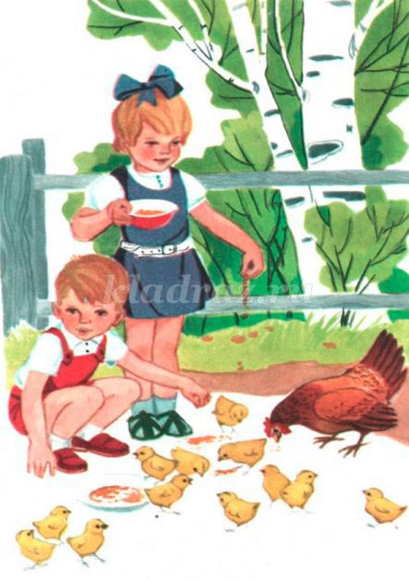

Кейс №2

21.04.2020 г.

Воспитатель: Березина В.Н

Занятие по изобразительной деятельности
Аппликация «Домик для Айгуль»

Цель: учить детей изображать в аппликации предметы, состоящие из нескольких частей; воспитывать интерес к традициям башкирского народа, к башкирскому народному творчеству, уважение к традициям других народов; воспитывать любовь к родному краю.

Материалы: кукла-Айгуль, изображения юрты, вариативные образцы башкирского орнамента, шаблоны юрты - заготовки для украшения башкирским орнаментом, клей, кисточки, подставки для кисточек, салфетки.

Методика проведения:
-Ребята, как называется наша республика? (Ответ детей)
-Послушайте отрывок стихотворения Г. Молодцова:
Башкирия, моя земля и небо, Моя любовь, мой соловьиный край!.. Мне жаль того, кто здесь ни разу не был, Мне жаль того, кому не пел курай.
-А мы, счастливые люди, мы живем в этом чудесном краю, в республике Башкортостан.
- В нашей республике живут представители разных народов.
Коренные жители республики Башкортостан – башкиры. Издавна башкиры занимались скотоводством (разведением скота). Табуны лошадей, стада овец выедали и вытаптывали траву, поэтому приходилось часто перегонять стада на новое, более богатое травой место (кочевать). В связи с этим башкирам необходимо было жилище, которое легко было разобрать, перевезти и собрать на новом месте. А знаете , как называлось жилище кочевых башкир? –Юрта.
-Юрта согревала людей в морозные зимние дни и ночи, укрывала от ливневых дождей, спасала от летнего зноя и пронизывающих ветров.
Дети рассматривают изображения строения юрты. Звучит башкирская музыка.
Появляется башкирская красавица кукла- Айгуль.
-Посмотрите, дети, к нам в гости пришла башкирская красавица Айгуль. Какой красивый праздничный наряд надела Айгуль! Я думаю, это неспроста…
кукла-Айгуль:
-Здравствуйте, ребята!
кукла-Айгуль:
- Ребята, мы с моими друзьями пригласили на праздник много гостей, да вот только юрты наши какие - то скучные, не нарядные. Помогите нам, пожалуйста, украсить наши юрты.
Взрослый: -Не переживай, Айгуль, дети с огромным удовольствием помогут вам украсить юрты башкирским народным орнаментом.
Дети рассматривают башкирский народный орнамент.
Взрослый:
-Скажите, какие цвета используют в башкирском узоре? (Ответы детей)
-Какие элементы башкирского орнамента вы будете использовать для украшения юрты? (Ответы детей)
Дети рассаживаются за столы, под звуки спокойной башкирской музыки украшают белые шаблоны юрт узором, используя заготовки для украшения.
Айгуль:
-Какие вы молодцы, ребята, какие нарядными и праздничными стали теперь наши юрты! Они очень понравятся моим друзьям. Спасибо вам за помощь. А мне пора уходить. До свидания, ребята.

Физическая культура
Цель :упражнять в ходьбе с остановкой по сигналу; ползание между предметами; упражнять в сохранении устойчивого равновесия при ходьбе на повышенной опоре.
Материалы и оборудование: обруч, кубики, гимнастическая скамейка, маска мышки.
Методика проведения
1 ч. Ходьба на месте. По заданию на слово «воробышки» остановиться и сказать «чик-чирик»; продолжение ходьбы, на слово « лягушка» присесть, руки положить на колоне. Переход на бег в умеренном темпе и на слове «лошадка» - бег с подскоком. Упражнение в ходьбе и беге чередуются.
2 ч. Общеразвивающие упражнения с обручем.
1. И. п. – ноги на ширине ступни, обруч в согнутых руках у груди. Обруч вынести вперед, руки прямые; вернуться в исходное положение (4–5 раз).
2. И. п. – ноги на ширине плеч, обруч внизу. Поднять обруч вверх; наклониться, коснуться ободом обруча пола; выпрямиться, обруч вверх. Вернуться в исходное положение (3 раза).
3. И. п. – ноги на ширине плеч, обруч в согнутых руках у груди. Поворот вправо (влево), обруч вправо (влево); выпрямиться, вернуться в исходное положение (по 3 раза).
4. И. п. – ноги на ширине ступни, обруч в согнутых руках у груди. Присесть, коснуться ободом пола. Встать, вернуться в исходное положение (3–4 раза).
5. И. п. – стоя перед обручем, ноги слегка расставлены, руки произвольно. Прыжки вокруг обруча в обе стороны, с небольшой паузой между прыжками (по 2 раза).
Основные виды движений.
1.Ползание «Проползи – не задень». В две линии поставлены кубики или набивные мячи (4–5 штук), расстояние между ними примерно 1 м. На примере дается показ и объяснение задания – проползти на ладонях и коленях между предметами, не задевая их, затем подняться, шагнуть в обруч (находится в 1 метре от последнего предмета) и хлопнуть в ладоши над головой.
2.Равновесие «По мостику». По гимнастической скамейке как по «мостику» – ходьба, свободно балансируя руками, в конце скамейки выполняют шаг вперед вниз (не прыгать). обязательна.

Подвижная игра «Огуречик, огуречик». На одной стороне площадки находится «мышка», на другой – дети. Прыжками на двух ногах дети приближаются к «мышке». Взрослый произносит:
-Огуречик, огуречик, не ходи на тот конечик:
-Там мышка живет, тебе хвостик отгрызет.
На последнем слове дети быстро убегают в свой «домик» (за черту – шнур), а взрослый их догоняет. Игра повторяется.
3-я часть. Ходьба на месте.

Кейс №3

22.04.2020 г.

Воспитатель: Березина В.Н

Познавательное развитие (ФЭМП)
Формирование элементарных математических представлений.

Цель: упражнять в умении воспроизводить заданное количество движений и называть их словами много и один; закреплять умение различать и называть части суток: утро, вечер.
Материалы:
Демонстрационный материал. Карточка-образец с изображением бабочек – желтая, красная, зеленая, желтая; цветы тех же цветов (по количеству детей), модель частей суток (круг со стрелкой, разделенный на четыре части).
Раздаточный материал. Бабочки – желтая, красная, зеленая, желтая, карточки с изображением детей в разное время суток.

Методические указания
I часть. Игра «Сделай, как я».
Взрослый выполняет различные движения и предлагает детям повторить их, затем просит выполнить действия по команде, переходя от одного вида движений к другому (прыгать, останавливаться, шагать), назвать, сколько движений сделали.(Один, много.)
II часть. Игра «Строимся на зарядку».
Взрослый предлагает детям взять по одной бабочке и построиться по порядку в соответствии с образцом на карточке: желтая, красная, зеленая, желтая бабочки и т.д.
III часть. Игра «Найди свой цветочек».
Взрослый раскладывает на полу желтые, красные, зеленые, желтые цветы. Под музыку дети с бабочками в руках двигаются по комнате, по окончании музыки они сажают бабочек на цветы. Каждая бабочка должна сесть на цветок такого же цвета.
Игра повторяется 2–3 раза. Каждый раз меняем расположение цветов на полу.
IV часть. Игра «Когда это бывает».
Взрослый произносит предложения: «Мы завтракаем утром, а обедаем… Мы встаем утром, а ложимся…» и т.д.
Дети дополняют предложения, показывают соответствующие карточки (с изображением детей в разное время суток) и устанавливают стрелку на модели суток.

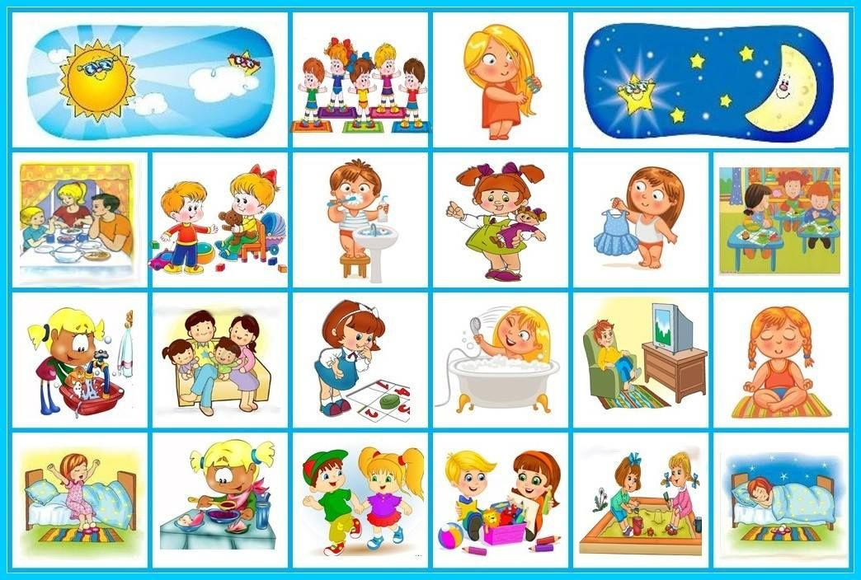

Физическая культура
Цель :упражнять в ходьбе с остановкой по сигналу; ползание между предметами; упражнять в сохранении устойчивого равновесия при ходьбе на повышенной опоре.
Материалы и оборудование: обруч, кубики, гимнастическая скамейка, маска мышки.
Методика проведения
1 ч. Ходьба на месте. По заданию на слово «воробышки» остановиться и сказать «чик-чирик»; продолжение ходьбы, на слово « лягушка» присесть, руки положить на колоне. Переход на бег в умеренном темпе и на слове «лошадка» - бег с подскоком. Упражнение в ходьбе и беге чередуются.
2 ч. Общеразвивающие упражнения с обручем.
1. И. п. – ноги на ширине ступни, обруч в согнутых руках у груди. Обруч вынести вперед, руки прямые; вернуться в исходное положение (4–5 раз).
2. И. п. – ноги на ширине плеч, обруч внизу. Поднять обруч вверх; наклониться, коснуться ободом обруча пола; выпрямиться, обруч вверх. Вернуться в исходное положение (3 раза).
3. И. п. – ноги на ширине плеч, обруч в согнутых руках у груди. Поворот вправо (влево), обруч вправо (влево); выпрямиться, вернуться в исходное положение (по 3 раза).
4. И. п. – ноги на ширине ступни, обруч в согнутых руках у груди. Присесть, коснуться ободом пола. Встать, вернуться в исходное положение (3–4 раза).
5. И. п. – стоя перед обручем, ноги слегка расставлены, руки произвольно. Прыжки вокруг обруча в обе стороны, с небольшой паузой между прыжками (по 2 раза).
Основные виды движений.
1.Ползание «Проползи – не задень». В две линии поставлены кубики или набивные мячи (4–5 штук), расстояние между ними примерно 1 м. На примере дается показ и объяснение задания – проползти на ладонях и коленях между предметами, не задевая их, затем подняться, шагнуть в обруч (находится в 1 метре от последнего предмета) и хлопнуть в ладоши над головой.
2.Равновесие «По мостику». По гимнастической скамейке как по «мостику» – ходьба, свободно балансируя руками, в конце скамейки выполняют шаг вперед вниз (не прыгать). обязательна.

Подвижная игра «Огуречик, огуречик». На одной стороне площадки находится «мышка», на другой – дети. Прыжками на двух ногах дети приближаются к «мышке». Взрослый произносит:
-Огуречик, огуречик, не ходи на тот конечик:
-Там мышка живет, тебе хвостик отгрызет.
На последнем слове дети быстро убегают в свой «домик» (за черту – шнур), а взрослый их догоняет. Игра повторяется.
3-я часть. Ходьба на месте.

Кейс № 4

23.04.2020 г.

Воспитатель: Березина В.Н

Занятие по изобразительной деятельности

ООД рисование «Красивая тележка»

Цель: продолжить формировать умение изображать предмет, состоящий из нескольких частей прямоугольной и круглой формы; упражнять в рисовании и закрашивании красками; дополнять рисунок деталями, подходящими по содержанию к главному изображению.
Материалы: бумага ½ альбомного листа, цветные карандаши.
Методика проведения:
Рассмотреть с детьми тележку, попросить назвать ее форму и расположение частей .предложить показать жестом в воздухе приемы рисования предметов круглой и прямоугольной формы. Уточить последовательность изображения. Сказать, что можно рисовать тележку такого цвета, который больше нравится. В процессе работы напомнить детям, что следует рисовать крупно, во весь лист; аккуратно закрашивать рисунок. Можно попросить детей дополнить рисунок по теме ( то везет тележка, где ездит и т.п.)
Пальчиковая гимнастика «Моя лошадка».
Пролегла дорожка гладко, («Расстелить» ладошками дорожку.)
Скачет вдоль по ней лошадка. (Пальцами обеих рук слегка постучать по столу.)
Цок – цок – цок, цок – цок – цок – (Поцокать языком.)
Через поле во лесок. (Пальцами обеих рук барабанить по столу.)

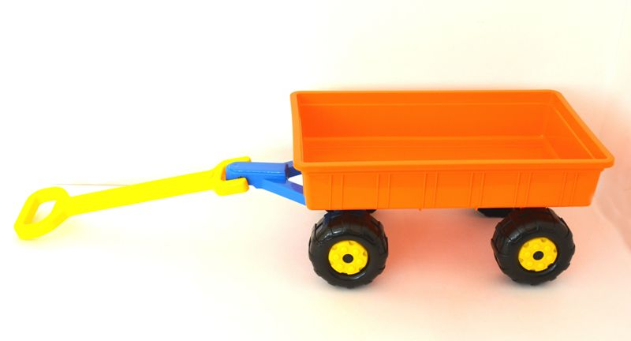

Кейс №5

24.04.2020 г.

Воспитатель: Березина В.Н

Познавательное развитие (ознакомление с окружающим)
ПДД «Правила эти помни всегда, чтоб не случилась с тобою беда!»

Цель: формировать представление о безопасном переходе через проезжую часть дороги и правильности поведения возле неё.
Материалы: изображения дорожных знаков, макет светофора, «зебра» - для пешеходного перехода, сигналы светофора - для дидактической игры. картина Незнайки.
Методика проведения:
Светофор: Здравствуйте, дети! Меня зовут «Светофор». Сегодня мы с вами будем учиться, как правильно переходить улицу и узнаем, как светофор умеет разговаривать с пешеходами.
Наш детский сад находится рядом с большой дорогой. По ней ездит много машин. Чтобы не попасть в беду нам нужно знать правила дорожного движения.
Делаем ребятам предостережение:
Выучите срочно правила движения.
Чтоб не волновались каждый день родители,
Чтоб спокойны были за рулем водители!
Незнайка: Здравствуйте, дети, а что вы здесь делаете?
Дети: Мы учимся правильно переходить улицу.
Незнайка: Очень хорошо, научите меня переходить улицу, я ведь скоро пойду в школу. А вот как правильно переходить улицу, я до сих пор не знаю.
Показываем знак - Как называется этот знак?
Дети: Это пешеходный переход.
-Молодец. Здесь нарисован человек, который переходит улицу.
Настало время погулять по городу, а где мы увидим знак «пешеходный переход», там и перейдем улицу. (Дети ходят по группе).
-Скажите, ребята, где надо идти по улице? Может по дороге?
Дети: По тротуару.
-Я вижу знакомый знак, как он называется?
Дети: Пешеходный переход.
- А что это за белые полоски? На что они похожи?
Дети: Белые полоски - это пешеходный переход и похожи они на зебру.
- По ним и надо переходить улицу, но если только нет машин или машины остановились и пропускают пешеходов.
Дети вместе с Незнайкой переходят улицу. Взрослый:
-Пешеход, пешеход, помни ты про переход, похожий на «зебру».
Знай, что только переход от машин тебя спасет.
Незнайка: А если нет тротуара, то как мне идти?
-В таком случае нужно идти по обочине дороги навстречу машинам. Давайте с вами поучимся ходить навстречу машинам (проходят по обочине)
Светофор: Дети, а я же не рассказал о себе.
Вы заметили, как слушаются светофора машины и люди? Может про меня смогут
рассказать дети?
На дорогах с давних пор
Есть хозяин - Светофор!
Загорелся красный свет
-Стой: вперед дороги нет!
-Желтый глаз твердит без слов
К переходу будь готов!
-На зеленый свет - вперед!
Путь свободен - ПЕРЕХОД!
Незнайка: Ой, а что это за кружочки? (показывает на светофор).
Дети: Это сигналы светофора.
Незнайка: А что нужно делать на красный свет?
Дети: Стоять и ждать пока не загорится желтый свет.
Незнайка: Значит, на желтый свет мы пойдем?
Дети: На желтый нужно только приготовиться.
Незнайка: А что же делать на зеленый свет?
Дети: Можно идти.
Незнайка: Я все понял.
Нужно слушаться без спора
Указаний светофора.
Нужно правила движения
Выполнять без возражения.
Взрослый: А сейчас мы научим Незнайку, как переходить улицу по сигналу светофора. (Поднимает по очереди сигналы светофора - дети ходят).
- Молодцы, дети и Незнайка, все выучили сигналы светофора и знают, как переходить улицу.
- Давайте, ребята, наклеим пешеходную дорожку для перехода и подарим Незнайке.
Дети садятся за столы и наклеивают на черный фон белые полоски. В конце занятия дети дарят свои работы Незнайке.
Незнайка: Спасибо, ребята! Я теперь знаю, как правильно надо переходить улицу и
научу этому всех своих друзей. _{v}
На улице будьте внимательны дети
Твердо запомните правила эти.
Правила эти помни всегда
Чтоб не случилась с тобою беда!
Взрослый: Чтобы не было аварий, людям так пришлось решить:
Пешеходам –
Дети: тротуары,
А дороги –
Дети: для машин.

Физическая культура

Игровое упражнение «Весело шагаем, ножки поднимаем»

Цель: упражнять детей в ходьбе и беге на носочках, развивать двигательные навыки, физические качества и способности; дать детям эмоциональный заряд на весь день.

1 ч. Зашагали ножки дружно по дорожке
Раз-два, раз-два, дружно по дорожке
Побежали ножки быстро по дорожке
Раз-два, раз-два, быстро по дорожке
Перепрыгнув через яму, прибежали на поляну
Смотрим, весело вокруг- на цветочке майский жук,
Птичи весело летают, быстро крыльями махают,
Вот-так, вот-так! Крыльями махают!
Вот-так, вот-так! Весело летают!
Бег и ходьба на носочках :
Мостик в стороны качался
А под ним ручей смеялся
На носочках мы пойдём
На тот берег попадём
Крылья пёстрые мелькают
В поле бабочки летают!
Прыжки: Зайчик быстрый скачет в поле
Очень весело на воле
Подражаем мы зайчишке
Непоседы – ребятишки! (2 раза)
2ч. ОРУ
Солнышко-вёдрышко, выгляни в окошко!
Там твои детки плачут, по камушкам скачут! (прыжки)
На солнышко посмотрели, крылышками помахали (махи
руками)
Червячка вокруг себя поискали (повороты)
А теперь их поклевали и головку вверх подняли (наклоны)
Выпили водицы полное корытце (наклоны головой)
3 ч. Основные движения: По узенькой дорожке шагали наши ножки (2 р)
По камешкам, по камешкам
Через речку скок-скок
(ходьба между верёвочек, прыжки на двух ногах)

